**Zalando**

Начнем с самого популярного шопа на данный момент, в последнее время заландо очень сильно фродится, поэтому, делаем как мы.

1. из лога нам нужны только пароли и куки, userinformation мы не трогаем.
2. в долфине выбираем macos (Да, даже если у вас винда, заландо не обладает, пока что, системой, чтобы отличить ОС, + все текущие браузеры и шрифты, и пару мелких деталей меняют, чтобы эмулировать ос)
3. 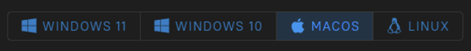Остальные параметры, которые мы меняли исходя из user information - ставим рандомные, главное максимально не похожее друг на друга. Значения webGl, client recs, audio inputs ставим на noise
4. Прокси достаточно взять страны (города) лога, точный адрес не обязателен
5. Остальные шаги такие же как и в

[Начало работы](https://www.notion.so/4f5ec75dd1ec4c5798da5f7421b46770?pvs=21)

1. При запуске браузера определяемся в какую локацию будем заказывать, в нашем примере выберу Германию. Не спешим вбивать заландо, ищем запросы по типу “buy nike on zalando germany” и уже с этой страницы переходим на заландо, достаточно чуть посерфить, буквально минуту, и можно логиниться(P.S. если лог ультросвежий вы можете при заходе на сайт уже быть залогинены, тогда след. шаг пропускаем)
2. На страницу логина мы переходим не напрямую, а например с лайка

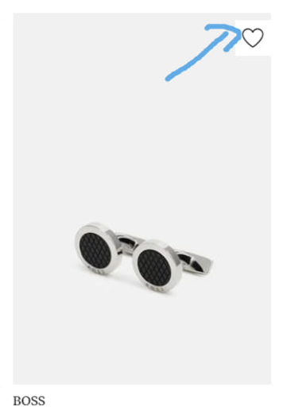Как мы заметили заландо похуй, необязательно вручную вводить логин и пароль, можно просто скопировать. Если пароль оказался неверный, пробуем пароли остальные, которые есть в логе, зачастую, у человека 1-2 пароля на все сервисы. (Если пароли не подходят, самый правильный вариант забить хуй и переходить на следующий лог, в любом случае вам выдадут замену, если продолжать до талого на этом акке - у вас просто будет куда меньше лимит по инвойсу)

1. После логина, переходим на заландо с лога (т.е. если лог ES, а вы вешаете германию, после логина на [zalando.de](http://zalando.de) переходим на [zalando.es](http://zalando.es) ) анализируем сколько было заказов, если 0 - акк просто с отлегой, собираем корзину на 400евро +-. за каждый заказ на аккаунте, сумму айтема можете добавлять к сумме корзины. (Корзину собираем на [zalando.de](http://zalando.de), а не [zalando.es](http://zalando.es)!)
   * Стараемся не выбирать больше 4 позиций одного и того же товара, предпочтительно, но не обязательно, брать товары sold and shipped by zalando, но товары с других шопов вешаются аналогично.
   * Товар с пометкой Designer вешается сложнее, точного принципа нет, но на первом этапе я бы вам советовал избегать данный тип товаров. Аналогично и с часами (casio, versace и тд)
   * Есть айтемы, которые просто нельзя заказать инвойсом, вне зависимости от цены, например вся продукция apple, часто по некоторым кроссовкам найк такая же история, последнее время не дает заказывать джорданы.
2. После выбора айтемов греем заландо, переходя по вкладкам и тд, пары минут достаточно, и отправляем на 5-10мин в отлегу
3. Переходим к чекауту, если есть уже доступный адрес - изменяем его, если нет, добавляем новый. Имя Фамилию желательно не менять, а оставить по дефолту. Адрес можно слегка коверкать, коверкая адрес 5-6 паков на 1 дропа спокойно дойдут. Биллинг адрес ставим такой же как и шиппинг.
4. Подходим к моменту оплаты, находясь на втором пункте, открываем вторую вкладку с заландо, переходим в детали об аккаунте

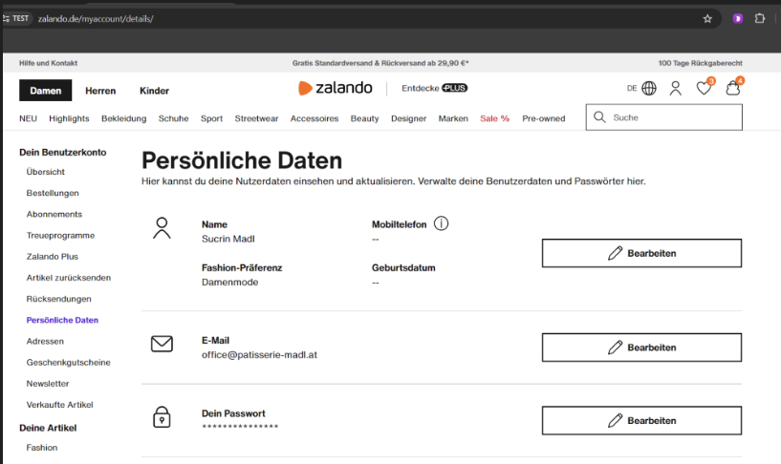Тут 2 варианта действий, если дата рождения стоит и не стоит.

* Если стоит - мы заменяем всю информацию, включая дату рождения (кроме фио) на рандомную

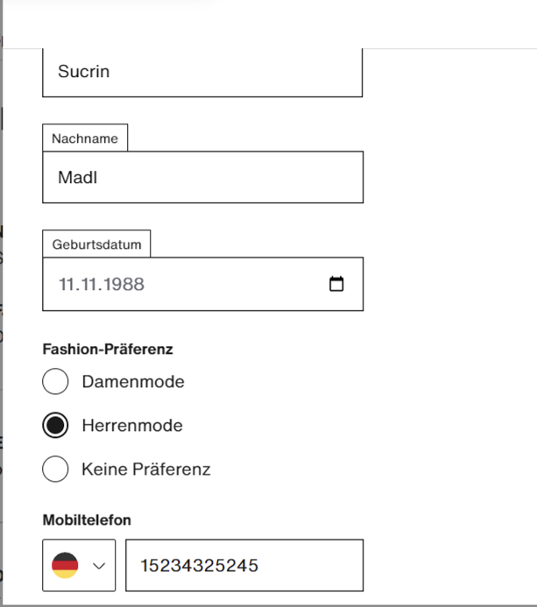

Если не стоит - ставим всю информацию, кроме даты рождения. Переходим на момент выбора метода оплаты, в 99% при выборе инвойса попросит ввести дату рождения. 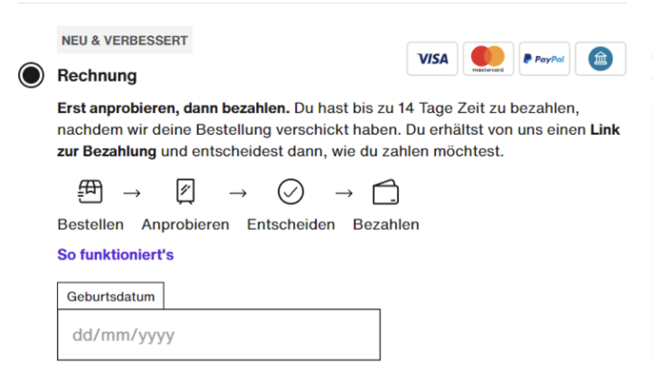Мы переходим на нашу вкладку с информацией о себе, ставим дату рождения, сохраняем и переходим обратно в инвойс. Вводим эту дату рождения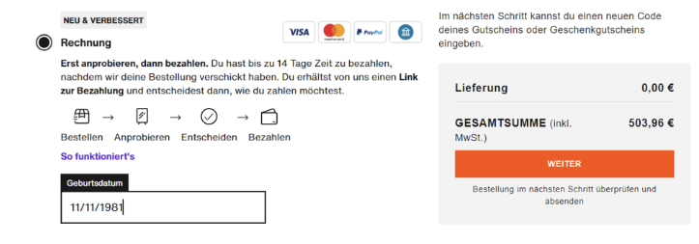Все, вы обошли фрод =). В данный момент отменить может инвойс только если вы превысили лимит по корзине

1. На последнем этапе я часто раньше выбирал самую быструю доставку, но в последнее время инвойс может стать недоступным из-за этого, поэтому советую оставить дефолтную.

* 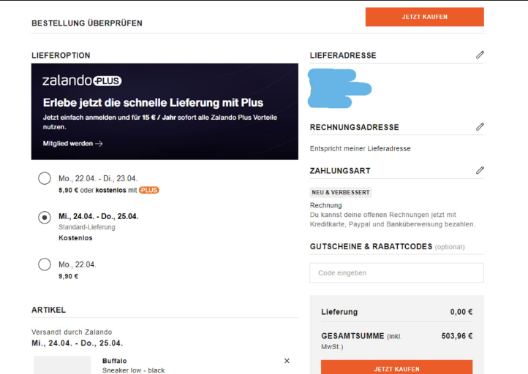Теперь пробуем заменить почту, подробнее

[Начало работы](https://www.notion.so/4f5ec75dd1ec4c5798da5f7421b46770?pvs=21)

* Если вы не смогли повесить инвойс, каждый последующий раз находясь в корзине, меняем информацию о себе, всё кроме фио, и переходим к оплате.

**Breuninger**

Шоп с люкс одеждой, есть много гео, но инвойсы доступны не на всех, только AT DE CH.

На лог заходим не так, как на заландо, а по дефолту, см.

Также есть возможность вешать до 400$ на новореги. Здесь нам нужна вторая мобила, тестилось только на айфоне, про андроид сказать не могу, ставим фулл инфорамцию под страну доставки, регион, таймзон, скачиваем potatso (для подключения прокси) и добавляем прокси с города в который мы будем заказывать, дальше качаем приложение брюнингер и регистрируемся, серфим, набиваем куки, полчаса достаточно. Оставляем телефон в отлегу, на ночь, на утро можно заказывать, по процессу чекаута никаких проблем нет.

При оплате биллинг адрес = шиппинг адрес.

Лимиты зависят от прогревов: цена предыдущих заказов + 50% (лимит общий - до 1.5к юсд)

При работе с логов, можно заказывать только в гео лога (лог DE заказываем также в DE)!

**Joop**

Шоп с одеждой/сумками , не особо ликвид, но дает вешать с новорегов до 400$.

Лимиты зависят от прогревов: цена предыдущих заказов + 70%

Ничего нового нет, все также биллинг = шиппинг

Гео DE

**Klingel**

Шоп с одеждой/бытовой техникой, не особо ликвид,

но дает вешать с новорегов технику до 300$.

Ничего нового нет, все также биллинг = шиппинг

Лимиты зависят от прогревов: цена предыдущих заказов + 100%

Гео DE

**Marc-o-polo**

Шоп с одеждой. С новорегов не дает! Лимит до 1000$.

Лимиты зависят от прогревов: цена предыдущих заказов + 100%

Ничего нового нет, все также биллинг = шиппинг

Гео DE